муниципальное бюджетное дошкольное образовательное учреждение
«Детский сад № 23»

Мастер-класс
для родителей подготовительной группы:
«Игровые методы взаимодействия с ребёнком
при подготовке к школе»

Разработала:
Садкова Т.Н. – воспитатель подготовительной группы

Вышний Волочек 2023 год
Цель: Создать условия для повышения компетентности и опыта родителей в подготовке детей к школе.

Задачи:
Познакомить родителей с играми, развивающими у детей познавательные процессы (внимание, мышление, память, речь) волю.
Развивать коммуникативные умения родителей, навыков взаимодействия с ребенком - будущим школьником.
Способствовать сближению взрослых и детей в процессе выполнения заданий и игр.

Ход мастер-класса
Вводная часть
Скоро наши дети из дошколят превратятся в школьников. Игра сменится на учёбу.
В настоящее время, в семейном воспитании сформировалась достаточно распространённая тенденция: готовить к школе ребёнка, прибегая к помощи репетитора, платных подготовительных курсов и т. д. То есть, с одной стороны, родители стремятся обеспечить своему ребёнку хороший стартовый уровень для обучения в школе, а с другой стороны, не стремятся лично участвовать в этом процессе из-за того, что не знают, как организовать занятия дома или не имеют достаточно времени.
Многие учителя начальных классов указывают, что отставание в учебе нередко связано с низким уровнем развития памяти, неумением поддерживать внимание, осуществлять самоконтроль. Поэтому необходимо научить ребенка играм, вырабатывающим у него способность следовать правилу, управлять своим вниманием, памятью, мышлением.
К большому сожалению, некоторые родители не считают игру полезным делом. Но, так ли это на самом деле? Какое отношение игра имеет к подготовке к школе.

Основная часть
Хочется развеять неправильное мнение об игре. Игра - это ведущий вид деятельности дошкольника. Она формирует всё то, что необходимо для полноценного развития личности дошкольника. Именно в игре ребёнок действует, как активный деятель, он вникает в смысл (замысел) игрового сюжета и реализует его в процессе игры.
-Что такое замысел игры?
В игре у ребёнка реализуется творческий потенциал.
-Как Вы понимаете, что такое творческий потенциал?
Очень важный аспект процесса игровой деятельности: ребёнок в игре практически не утомляется, поскольку это вид деятельности для него наиболее интересный, эмоционально значимый.
Самостоятельность, активность, саморегуляция поведения и действий - важнейшие черты мотивированной игровой деятельности, они имеют существенное значение для формирования личности будущего школьника.
Выготский Л. С. подчёркивал, что личность ребёнка формируют четыре фактора: наследственность, обучение и воспитание, среда и активность самого ребёнка. В игре благоприятно соблюдены все, три внешних фактора, поскольку игра активизирует процесс деятельности ребёнка. Обучение и воспитание приобретает форму сотрудничества и партнёрской деятельности с родителем. Игровая среда, мотивирует ребёнка к деятельности, также способствует развитию ребёнка. Но к школьной жизни должны быть готовы и его родители.
Сегодня я хочу Вам предложить игры и упражнения для подготовки детей к школе.

Упражнение на развитие произвольного внимания:
Еще до начала обучения в школе у ребёнка постепенно формируется произвольное внимание. Оно развивается довольно интенсивно, если взрослые оказывают ребёнку помощь. Развитие произвольного внимания тесно связано с развитием ответственности, что предполагает тщательное выполнение любого задания – интересного и неинтересного.

«Корректурная проба».
Ребенок просматривает строчки и как можно быстрее зачёркивает разными способами три разных элемента: домик - поперечной чертой, мяч – вертикальной, звездочку – крестиком. Фиксируется время выполнения задания. Дети 6-7 лет должны справиться с заданием за 2-3 минуты
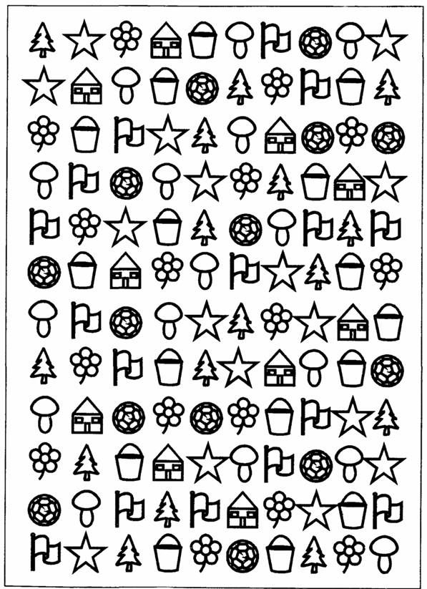

«Графический диктант» (выявляет уровень произвольности)
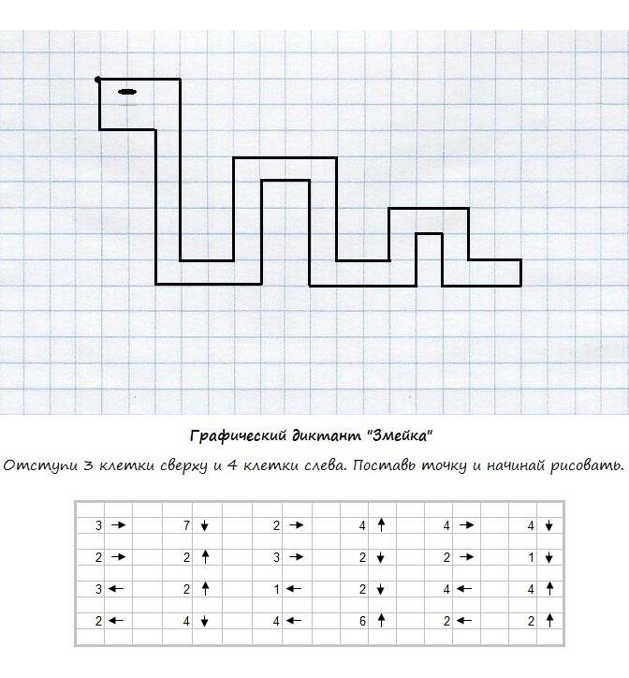
Важным показателем сформированности восприятия ребёнка является умение ориентироваться в пространстве. Пространственная ориентировка важна как при обучении письму, чтению, так и математики, поскольку умение считать предполагает ориентировку в числовом ряду.

«Пространство».
Приготовьте заранее 5 игрушек (например, куклу, зайчика, мишку, уточку, лису), лист бумаги в клеточку.
(выполняют все) Покажи правую, левую руку, ногу, правое, левое ухо.
(выполняют 1-2 человека): на столе расположите игрушки следующим образом: в центре – мишка, справа – уточку, слева – заяц, впереди – кукла, сзади – лиса, и просят ответить на вопросы: Где сидит мишка? Какая игрушка стоит перед мишкой? Какая игрушка стоит позади мишки? Какая игрушка стоит слева от мишки? Какая игрушка справа от мишки?
(выполняют все). Нарисуйте на листе бумаги в клетку в центре - круг, слева – квадрат, выше круга – треугольник, ниже – прямоугольник, над треугольником – два маленьких кружка, под прямоугольником – маленький кружок.

"Классификации предметов"
У данного упражнения есть несколько вариантов, мы рассмотрим один.
Цель: Расширение кругозора, увеличение словарного запаса; развитие и тренировка операции классификации на невербальном и вербальном уровне, речи.
Игра с мячом. "По команде "Начали!" необходимо последовательно называть предметы на заданную тему. По команде "Стоп!" ответы прекращаются".
Темы
Цветы,  Деревья,  Одежда,  Растения  Мебель,  Времена года, | Дни недели,  Месяца,  Посуда,  Игрушки,  Овощи,  Фрукты, | Транспорт,  Продукты питания,  Домашние животные,  Дикие животные,  Школьные принадлежности

К 6-7 годам начинается более интенсивное формирование словесно-логического мышления, которое связано с использованием и преобразованием понятий. Оно не является ведущим у дошкольника, однако определенного уровня развития должно достичь к концу дошкольного возраста. Различные игры, конструирование, лепка, рисование, чтение развивают у ребёнка такие мыслительные операции как обобщение, сравнение, классификация, способность рассуждать.
«Логика».
Ребёнок отвечает на вопросы:
Какое из животных больше – лошадь или собака?
Утром люди завтракают, а вечером?
Днем на улице светло, а ночью?
Небо голубое, а трава?
Почему когда идёт поезд, опускают шлагбаум?
Маленькая корова – это теленок. Маленькая собака – это?
Для чего автомобилю нужны тормоза?
Для чего люди занимаются спортом?
Ребенок 6-7 лет должен правильно ответить примерно на 15 из 20 подобных вопросов.

Практическая часть.
Сейчас мы с вами выполним эти задание "Найди букву"Перед вами листы обыкновенной газеты. По команде на счет 1-2-3, вы будете подчёркивать букву "И" слева направо красным карандашом, зачёркивать букву "Е" - сверху вниз синим карандашом. Работа выполняется в течение 2-х мин.
Предлагаю вашему вниманию упражнение«Школьное будущее моего ребенка».Я зачитаю несколько незаконченных предложений, которые вам необходимо завершить. Правило одно - заканчивать предложение надо сразу, не задумываясь. Правильных или неправильных ответов здесь быть не может, любой ответ, а как правило, то что первым приходит в голову – это и есть настоящее ваше мнение, позволит вам глубже взглянуть на отношения с ребенком, осознать свою роль в его жизни.
• В школе мой ребенок будет…
• Меня волнуют предстоящие перемены, потому, что…
• Когда ребенок пойдет в первый класс…
• Я думаю, что школа для моего ребенка…
Теперь перечитайте каждое предложение еще раз и задумайтесь, совпадают ли ваши предположения с возможностями вашего ребенка, какое значение именно для вас имеют различные аспекты школьной жизни ребенка, и какие ожидания вы связываете с его поступлением в школу.
Рефлексия «Все у меня в руках»
А теперь подведем итоги нашей сегодняшней встречи.
Предлагаю на листе бумаги обвести свою руку. Впишите внутри контура свои ответы на вопросы, которые я вам задам.
- Больше всего мне понравилось…
- В дальнейшем я буду использовать…
- Здесь я сегодня узнал (а) нового…
- Я и раньше знала то, что сегодня услышала о …
- Неожиданным для меня сегодня было…

Никогда не забывайте, что детство – это удивительное время в жизни каждого человека, и оно не заканчивается с поступлением в школу. Уделяйте достаточно времени для игр, проводите больше времени вместе. Ведь именно сейчас ваши: внимание, любовь, забота нужны ребенку больше всего.
- Большое спасибо всем. Благодарю вас за участие.

